Universidad ORT

Centro CTC

CEI

NOMBRE DEL PROYECTO

“Gestion Barraca Luis Pérez”

ASIGNATURAS

Taller Integrador de Programacion

INTEGRANTE

Mauro Aguirre

AÑO

2017

Índice

11Introducción. 3
22Especificacion de requerimientos 3
2.1Necesidades 3
2.2Objetivos 3
2.3Requerimientos 3
2.3.1Requerimientos funcionales 3
2.3.2Requerimientos no funcionales 4
2.4Alcances y limitaciones 4
2.4.1Alcances 4
2.4.2Limitaciones 5
33Gestion del proyecto 5
3.1Analisis de riesgos 5
3.2Plan de contingencia 5
3.3Ciclo de vida elegido 5
3.4Integrantes y roles 6
3.5Descripcion de las herramientas 6
3.6Plan de SQA 7
3.6.1Sistema: 7
3.7Hoja de ruta 7
44Diseño 8
4.1Diagrama de clases 8
4.2Diagrama de base de datos 8
4.2.1Diagrama entidad relacion 8
4.2.2Diagrama relacional 9
4.3Casos de uso 9
4.4Manual de usuario 10

Introducción.
Tengo como tarea la realización de una pagina web para la gestion de los niveles de inventario de la barraca del Sr. Luis Pérez.
La importancia de implementar este sistema es optimizar la gestion del stock de los productos y notificar al usuario cuando un producto este por debajo del stock minimo.

Especificacion de requerimientos

Necesidades
- Gestionar de una manera eficiente el inventario
- Alerta al usuario acciones con stock por debajo del minimo

Objetivos
Se implementara una herramienta, la cual permita vacilitar el manejo de inventarios de stock.
Se mostraran diferentes listados del inventario segun las necesidades del usuario.
Se notificara con una alarma diferentes acciones del inventarios con nivel bajo del stock.

Requerimientos
A continuacion se destacaran los diferentes requerimientos del proyecto.

Requerimientos funcionales
- Login de usuario: control de login de usuario.
- ABM de usuarios: alta, baja y modificacion de usuarios.
- Listado de usuarios:
- ABM de comunicaciones: alta,baja y modificacion de comunicaciones.
- Listado de comunicaciones:
- ABM de articulos: alta, baja(logica) y modificacion de articulos.
- Listado de articulos:
- ABM de productos: alta, baja(logica) y modificacion de productos.
- Listado de productos:
- ABM de proveedores: alta, baja(logica) y modificacion de proveedores.
- Listado de proveedores:
- ABM de contactos de un proveedor: alta, baja y modificacion de contactos de un proveedor.
- Listado de contactos de un proveedor:
- Alta de articulos de un proveedor:
- Listado de articulos de un proveedor:
- Registro de facturas de compras:
- Listados de facutas de compra:
- Registro de facturas de ventas:
- Listados de facutas de venta:
- Registro de cambios del stock:
- Listado de stock de productos.
- Listados de productos en o por debajos del stock minimo:
- Listados de productos que han estado el 40% del tiempo del ultimo mes debajo del minimo:
- Listado de precios de un articulo de un proveedor:
- Impresion de facturas:

Requerimientos no funcionales
El siguiente listado define los requerimientos no funcionales contemplados.
- Portabilidad: El prgrama podra ser ejecutado en cualquier navegador
Se utilizo el lenguaje javascript.
- Amigabilidad: El sistema se implementara de tal forma que sea sencillo de utilizar y agradable a la vista para todos los usuarios.
Pose una interfaz intuitiva y visualmente agradable.
- Evolucionabilidad: Se desarrollo el sistema teniendo en cuenta la posibilidad de extender el alcane del mismo en el futuro.

Alcances y limitaciones

Alcances
- Login de usuario.
- ABM de usuarios
- Listado de usuarios.
- ABM de comunicaciones.
- Listado de comunicaciones.
- ABM de articulos.
- Listado de articulos.
- ABM de productos.
- Listado de productos.
- ABM de proveedores.
- Listado de proveedores.
- ABM de contactos de un proveedor.
- Listado de contactos de un proveedor.
- Alta de articulos de un proveedor.
- Listado de articulos de un proveedor.
- Registro de facturas de compras.
- Listados de facutas de compra.
- Registro de facturas de ventas.
- Listados de facutas de venta.
- Registro de cambios del stock.
- Listado de stock de productos.
- Listados de productos en o por debajos del stock minimo.
- Listados de productos que han estado el 40% del tiempo del ultimo mes debajo del minimo.
- Listado de precios de un articulo de un proveedor.
- Impresion de facturas.

Limitaciones

Gestion del proyecto

Analisis de riesgos
Numero | Descripcion | Ocurrencia | Incidencia
1 | Perdida de respaldo | Bajo | Alto
2 | Perdida de recursos | Bajo | Alto
3 | Falta de conceptos | Bajo | Mediano
4 | Error de planificacion | Mediano | Mediano
5 | Conflicto de implementaciones con tecnologias antiguas | Mediano | Mediano
6 | Problemas de rendimiento | Bajo | Median

Plan de contingencia
- Tener mas de un respaldo.
- Conseguir nuevo equipo, cambiar de operador o herramientas segun lo necesario.
- Investigar los conceptos neceraios por cuenta propia o solicitar ayuda a un docente.
- Reevaluar la planificacion e implemetar cambios nuevos.
- Adapatar nuevas implementacion para que sean compatibles con anteriores o de lo contrario cambiar las anteriores.
- Cambiar el diseño e implementacion del programa para obtener mejor rendimiento

Ciclo de vida elegido
Para esta proyecto se a elegido el ciclo de vida incremental.
- Se planifica un proyecto en distintos bloques temporales que se le denominan iteración. En una iteración se repite un determinado proceso de trabajo que brinda un resultado más completo para un producto final, de forma que quien lo utilice reciba beneficios de este proyecto de manera creciente.
- Para llegar a lograr esto, cada requerimiento debe tener un completo desarrollo en una única iteración que debe de incluir pruebas y una documentación para que el equipo pueda cumplir con todos los objetivos que sean necesarios y esté listo para ser dado al cliente. Así se evita tener arriesgadas actividades en el proyecto finalizado.
- Lo que se busca es que en cada iteración los componentes logren evolucionar el producto dependiendo de los completados de las iteraciones antecesoras, agregando más opciones de requisitos y logrando así un mejoramiento mucho más completo.
- Una manera muy primordial para dirigir al proceso iterativo incremental es la de priorizar los objetivos y requerimientos en función del valor que ofrece el cliente.

Integrantes y roles
Integrante | Rol
Mauro Aguirre | Administrador del proyecto
Mauro Aguirre | Analista
Mauro Aguirre | Diseñador
Mauro Aguirre | Programador
Mauro Aguirre | Testeo
Mauro Aguirre | Documentacion

Descripcion de las herramientas
A continuacion se hara una breve descripcion de las herramientas usadas en este proyecto
- Systema operativo: Se utilizo windows 10 de 64bits para lograr este proyecto.
- Notepad ++: Esta herramienta fue utilizada para verificar codigo de una manera rapida.
- Javascript: Lenguaje de programación la cual permite crear aplicaciones en navegadores web.
- Jquery: Lista de funciones de JavaScript que permite facilitar el proceso de programación
- CSS: Utilizado en el diseño visual de la interfaz de nuestro sitio web
- Bootstrap: Herramienta que permite crear interfaces web con CSS y JavaScript, cuya particularidad es la de adaptar la interfaz del sitio web al tamaño del dispositivos en que se visualice.
- Google Chrome: Navegador utilizado para el testeo del programa en su fase de desarrollo.
- Open Office Writer: Programa usado para escribir la documentación.
- Microsoft Visual Studio: Ide que permite crear sitios y aplicaciones web, así como servicios web en cualquier entorno que soporte la plataforma .NET.
- GitHub: Es una forja para alojar proyectos utilizando el sistema de control de versiones git.
- Gantter: Es un gestor de proyectos colaborativos integrada con google para crear/editar cronogramas y diagramas de gantt en los proyectos.
- Google drive: Servicio de alojamiento de archivos.

Plan de SQA
A continuación se describen todos los estándares definidos en el desarrollo del proyecto.

Sistema:
- Se utilizara el prefijo “txt” para los input de tipo texto.
- Se utilizara el prefijo “num” para los input de tipo numero.
- Se utilizara el prefijo “btn” para los input de tipo boton.
- Se utilizara el prefijo “tby” para el cuerpo de las tablas.
- Se utilizara el prefijo “slc” para poder seleccionar entre una variedad de opciones.
- Se utilizara el prefijo “dte” para los formularios de tipo fecha.
- Se utilizara el prefijo “lbl” para los label.
- Las variables se declararan en minúsculas. Si contiene dos palabras, la segunda comenzara en mayúscula.
- Las funciones comenzaran con la primer letra de cada palabra en mayúscula.
- Se utilizara el prefijo “Controller” para los controlladores
- Se utilizara el prefijo “Service” para los servicios

Hoja de ruta
Integrante | Tarea | Tiempo
Mauro Aguirre
Mauro Aguirre
Mauro Aguirre
Mauro Aguirre
Mauro Aguirre
Mauro Aguirre
Mauro Aguirre
Mauro Aguirre
Mauro Aguirre

Diseño

Diagrama de clases

Diagrama de base de datos

Diagrama entidad relacion
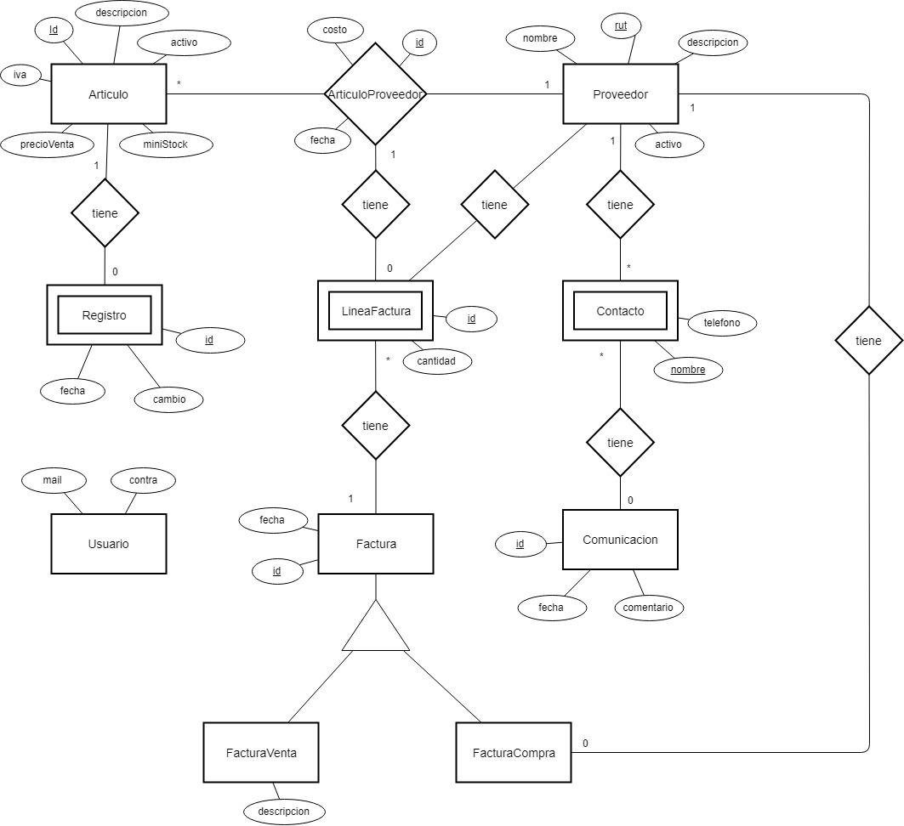

Diagrama relacional
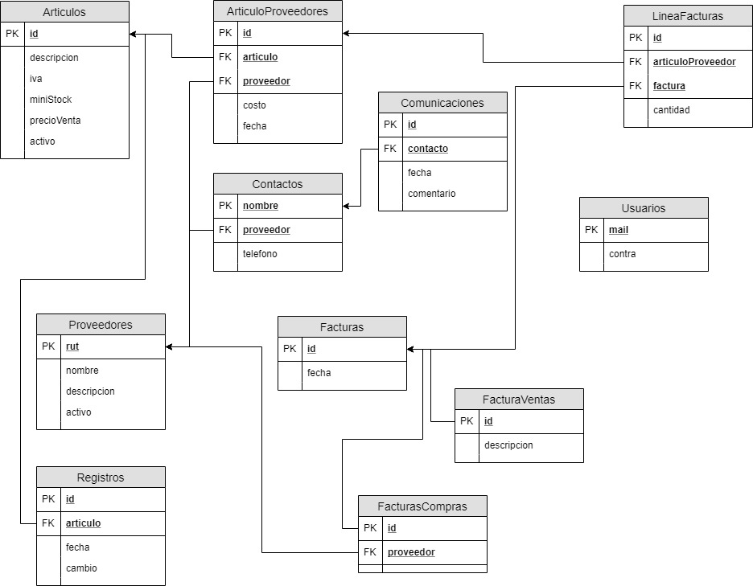

Casos de uso
- Login del usuario
Usuario | Autores
1 | Version
El caso de uso comienza cuando un usuario desea logiarse en la pagina.Para realizar esto debemos ingresar los datos en el formulario y hacer click en el boton “Ingresar” para luego ser enviado al menu principal | Descripcion
Ninguno | Precondicion
Sera enviado al menu principal | Poscondiciones
 | Curso normal
 | Curso alternativo
 | Rendimiento
 | Frecuencia esperada
 | Importancia
 | Urgencia
 | Comentarios

Manual de usuario

